Лабораторная работа 6. Модель SIR.

Баулин Егор Александрович

# Цель работы

Рассмотреть модель распространения рекламы.

# Задачи

- Рассмотреть модель рапространения рекламы в разных случаях.  
  
- Построить график распространения рекламы.  
  
- Сравнить решения, учитывающее вклад только платной рекламы и учитывающее вклад только сарафанного радио.

## Модель распространения рекламы

Математическая модель распространения рекламы описывается уравнением:

$$\frac{∂n}{∂t}=(α_{1}(t)+α_{2}(t)n(t))(N−n(t))$$

$\frac{∂n}{∂t}$— скорость изменения со временем числа потребителей, узнавших о товаре и готовых его купить;

$t$— время, прошедшее с начала рекламной кампании;

$n(t)$— число уже информированных клиентов.

$N$— общее число потенциальных платежеспособных покупателей

$α_{1}(t)>0$— характеризует интенсивность рекламной кампании (зависит от затрат на рекламу в данный момент времени).

## Уравнения

$\frac{∂n}{∂t}=(0.84+0.00022n(t))(N−n(t))$

$\frac{∂n}{∂t}=(0.0000022+0.74n(t))(N−n(t))$

$\frac{∂n}{∂t}=(0.74sin(t)+0.35cos(t)n(t))(N−n(t))$

# Результаты выполнения лабораторной работы

## Графики

Первый случай: $α_{1}(t)=0.84$, $α_{2}(t)=0.00022$.

$α_{1}(t)>α_{2}(t)$.

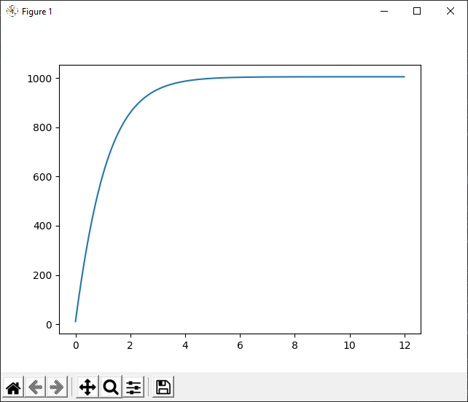

Первый случай

## Графики

Второй случай: $α_{1}(t)=0.000022$, $α_{2}(t)=0.74$. Наибольшая скорость достигается в момент времени.

$α_{1}(t)<α_{2}(t)$.

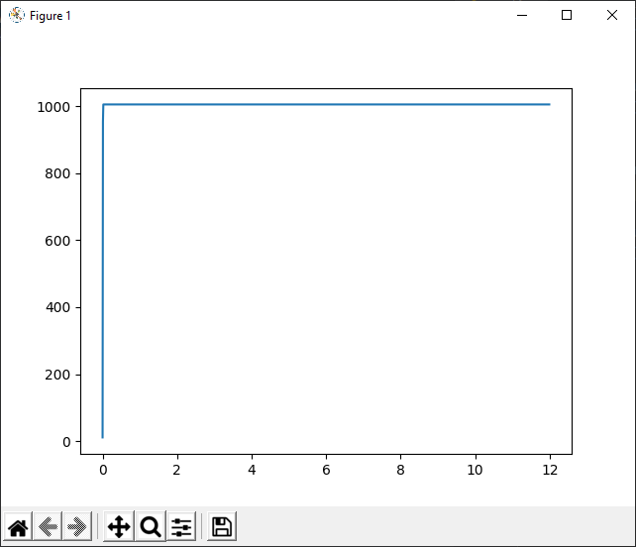

Второй случай

## Графики

Третий случай: $α_{1}(t)=0.74*np.sin(t)$, $α_{2}(t)=0.35*np.sin(t)$.

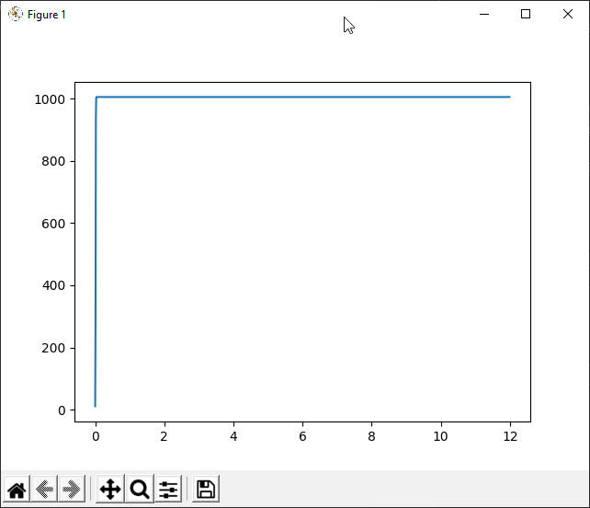

Третий случай

## Графики

Все случаи вместе:

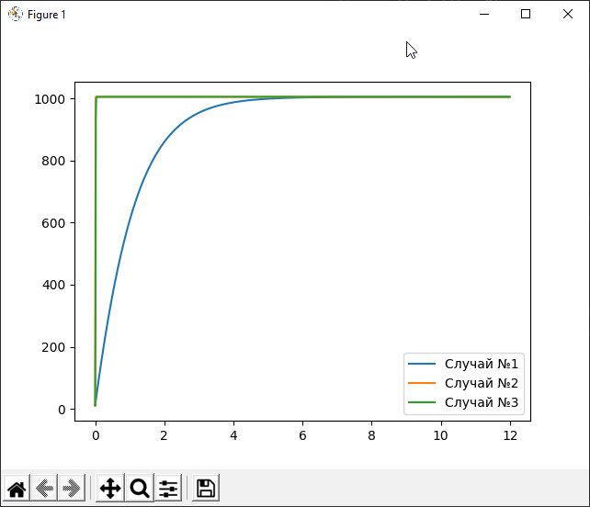

Все случаи

## Графики

Для сравнения эффективности сарафанного радио и платной рекламы, предположим, что $α_{1}()=α_{2}(t)=0.0007$.

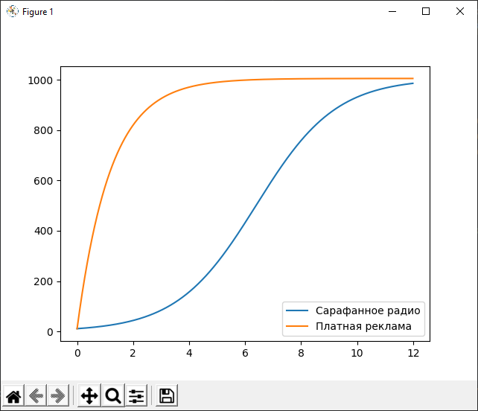

Сравнение эффективности

# Выводы

* Рассмотрел модель распространения рекламы в разных случаях.